PORTARIA CRESS Nº. 01/2026, de 12 de janeiro de 2026.

Dispõe sobre a mudança de horário de funcionamento e atendimento ao público do Conselho Regional de Serviço Social 25ª Região/TO e adota outras providências.

A PRESIDENTE DO CONSELHO REGIONAL DE SERVIÇO SOCIAL – CRESS 25ª REGIÃO TO, no uso de suas atribuições legais e regimentais.

CONSIDERANDO a necessidade de assegurar o atendimento ao público da forma mais ampla possível, em especial, visando facilitar aos profissionais do interior que tem necessidade de se deslocarem a capital para solicitarem seus serviços na Autarquia;

CONSIDERANDO que é aplicado aos empregados orientação advinda do Conselho Federal de Serviço Social – CFESS, onde explana a necessidade de cada regional adequar seus parâmetros de funcionamento em conformidade com os aspectos regionais na respectiva localidade;

CONSIDERANDO que a carga horária dos empregados do CRESS-TO é de 30 horas semanais, sendo distribuída em jornada diária de 6 horas corridas, e a alteração do horário de funcionamento não impacta tal aspecto.

CONSIDERANDO a decisão do conselho pleno realizado em 09 de janeiro de 2026;

RESOLVE:

Art. 1º - Fica estabelecido o horário de funcionamento e atendimento ao público do Conselho Regional de Serviço Social 25ª Região/TO das 09h às 15h, a partir do dia 02/02/2026.

Art. 3º - Esta portaria entrará em vigor na data de sua publicação, revogando-se as disposições em contrário.
Palmas - TO, 12 de janeiro de 2026.

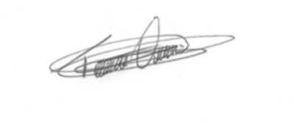
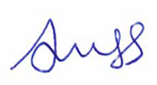
AURORA MORAES DOS SANTOS SILVA
Conselheira Presidente

